第三讲php配置

发现无法运行

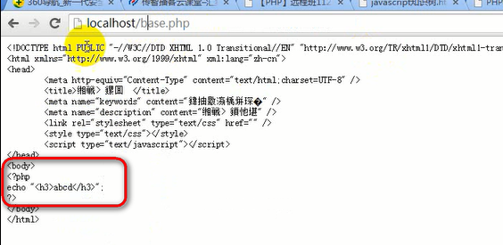

没有把这当成网页来看待

浏览器如果能打开 就是打开状态 否则就是下载状态



现在配置Apache 运行php网页

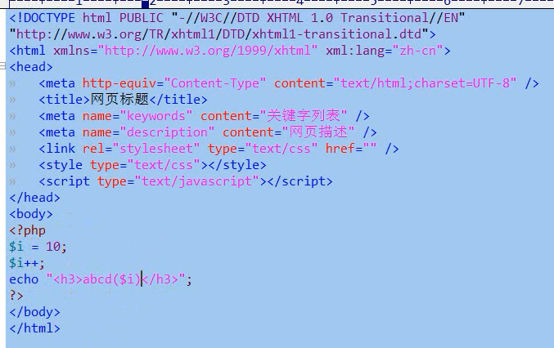

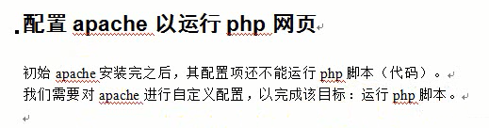

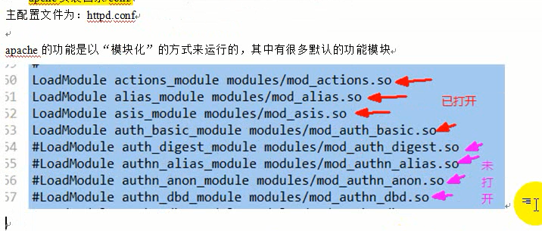

**Php其实也是作为apache的一个功能模块而已。**

----- 需要自己去配置（无默认配置代码）

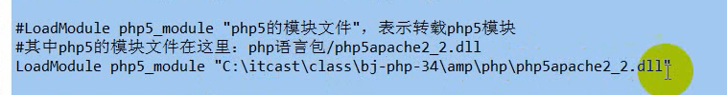

Windows的正反斜杠都可以

然后再来制定php后缀的文件应该调用该php模块去 “执行”----配置成以php结尾的请求 都给php模块去执行

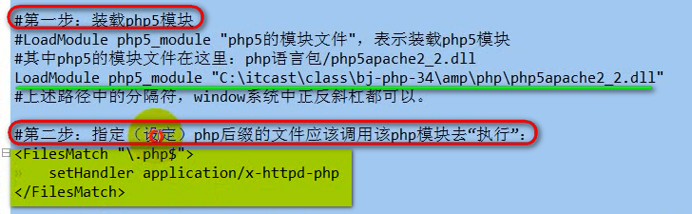



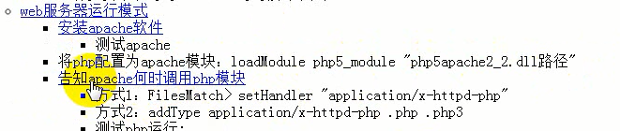

这里面还有一种方式2



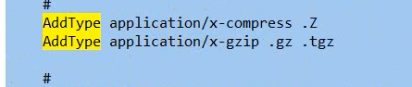

这里面也很多

添加一下

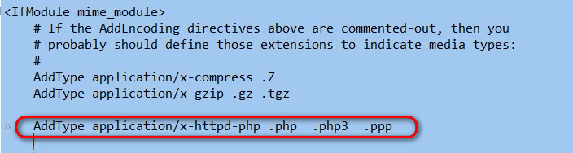

设定了三种文件后缀都由php module来执行

第二种的方式更加灵活

重启Apache

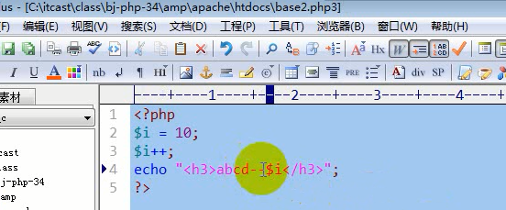

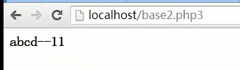 这就证明了后缀是可以随便写的

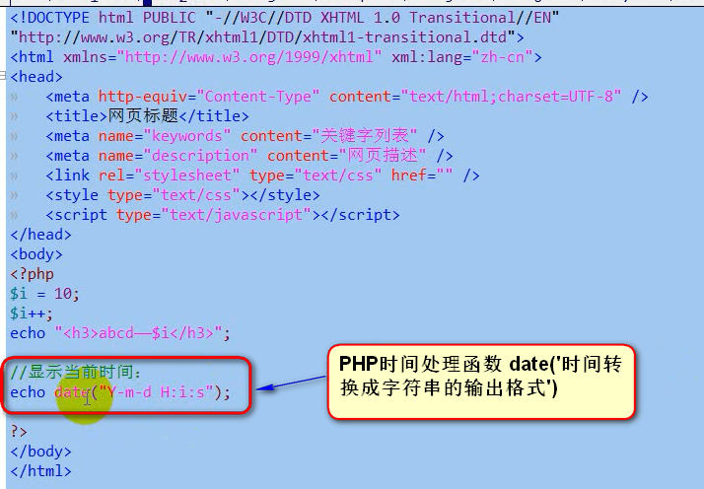

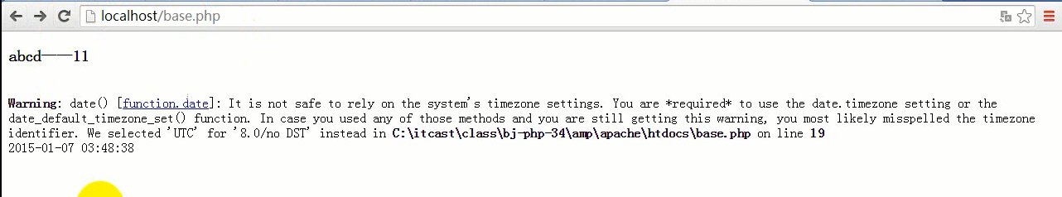

时间出来了 但是 有一个warning 并且时间是不对的

配置php

Php是一个语言包 不是安装软件

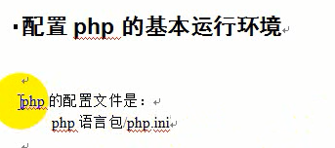

看一下

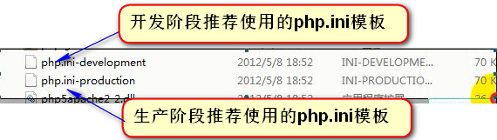

两个类似的 但是 没有看到php的配置文件php.ini

实际上php初始语言包，提供了两个推荐的配置文件

我们只要拿其中的一个 修改其后缀就可以了



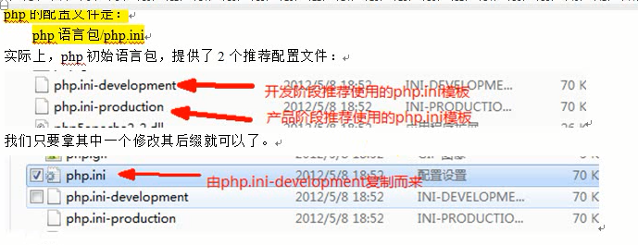

然后为Apache指定php的配置文件

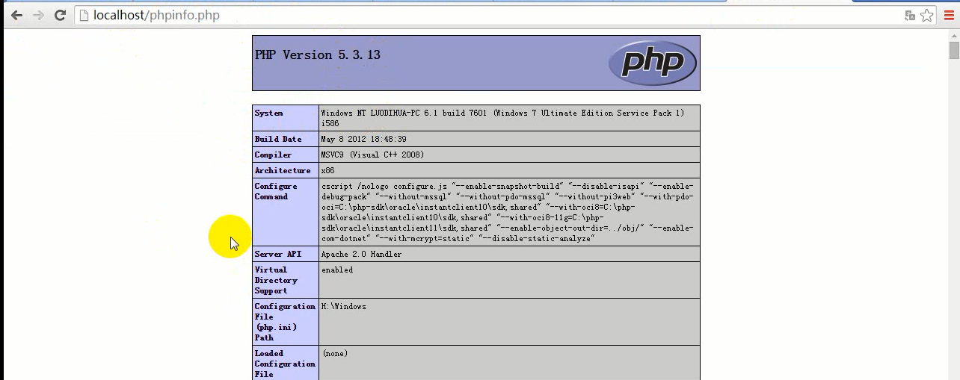 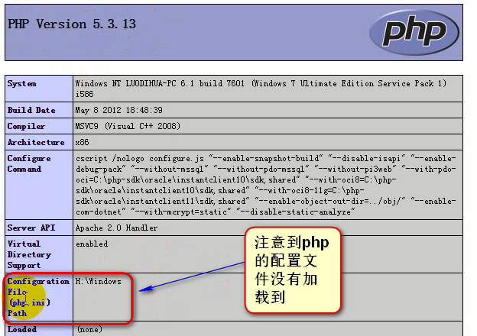

**这就说明：注意 此时 apache还是不知道php的配置文件是哪一个**

H:\Windows是否有叫php.ini的呢？是没有的

这个是默认的配置文件的位置

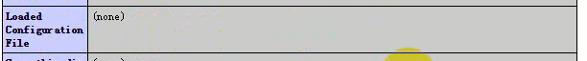

这个还是空的

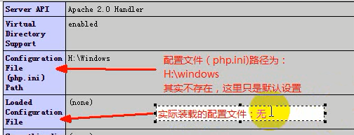

在apache的配置文件中指定php.ini的位置

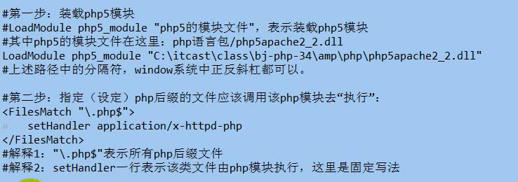

这个是前两步 下面构建第三步

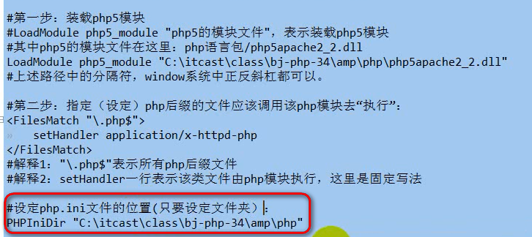

设定php.ini所在的文件夹就可以了

===== 修改php的配置文件

配置时区



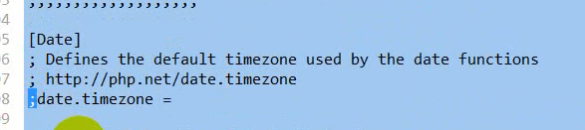

Php.ini中分号是注释

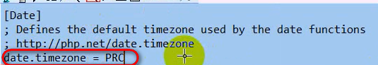

重启之后 运行phpinfo()这个函数

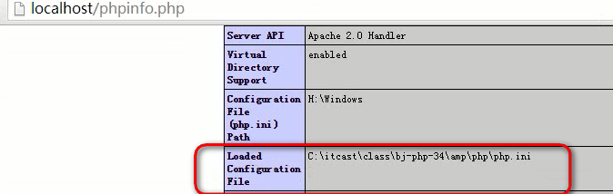

看到了Loaded Configuration File有值了

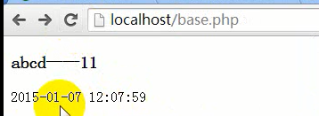

-------- 现在连接MySQL数据库

**$conn = mysql_connect(“localhost”, “root”, “123”);**

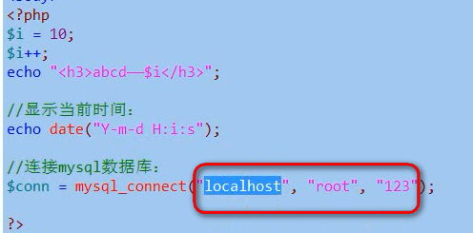

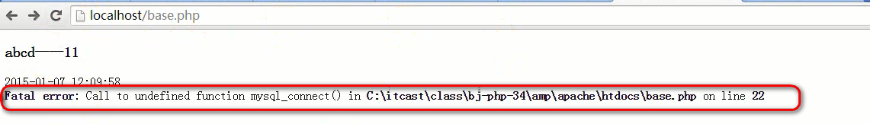

给出了一个致命的错误 没有说连不上 而是 没有找到这个函数

这个问题后面解决。